韵达自动查单系统使用说明书

目录

韵达自动查单系统使用说明书 1

1,系统简介 2

2,软件环境 2

3,系统功能 3

系统登录 3

参数设置 4

基础设置 4

高级设置 4

VIP专属功能 5

系统扩展功能 6

用户管理 6

新增帐户 7

帐户修改 7

重置帐户密码 8

修改帐户密码 8

删除账户信息 8

帐户状态变更 9

导出账号信息 9

注销系统 10

退出系统 10

初始化系统 11

客户信息管理 12

客户信息查询 12

新增客户 12

修改客户 13

修改客户状态 13

删除客户 14

导出客户 14

收件信息管理 15

收件录入 15

收件跟踪 16

单号详细信息查看 16

单号定位 17

快速跟单 18

单号导入 18

数据导出 19

派件信息管理 20

派件录入 20

派件查询 20

数据管理 21

数据备份 21

数据还原 21

投诉仲裁 21

自动仲裁系统 21

帮助 22

版权信息 22

# 1,系统简介

韵达自动查单系统是专为韵达各个分点开发的一款集收发件导入,收发件状态跟踪,收发件统计为一体的管理小软件,使用该系统,可以显著提高各个分点的办公效率。

# 2,软件环境

**软件运行环境：**Windows XP及以上32位操作系统(可支持64位操作系统)、.Net 2.0

**支持环境：**Ofiice 2003及以上版本的Office软件环境

**数据库选择：**单机版数据库

**软件特色：**超级轻量级，安装方便，操作简单，运行高效，功能实用，不用安装复杂的安装环境，基本上安装就可以使用。

**版本:**单机版

# 3,系统功能

## 系统登录

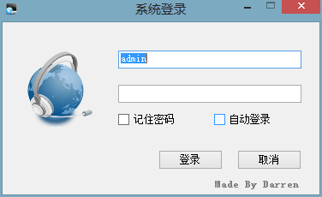

这个页面设计符合QQ登录的设计原则，输入用户名和密码进行系统登录就可以了。登录完成以后进入软件主界面。

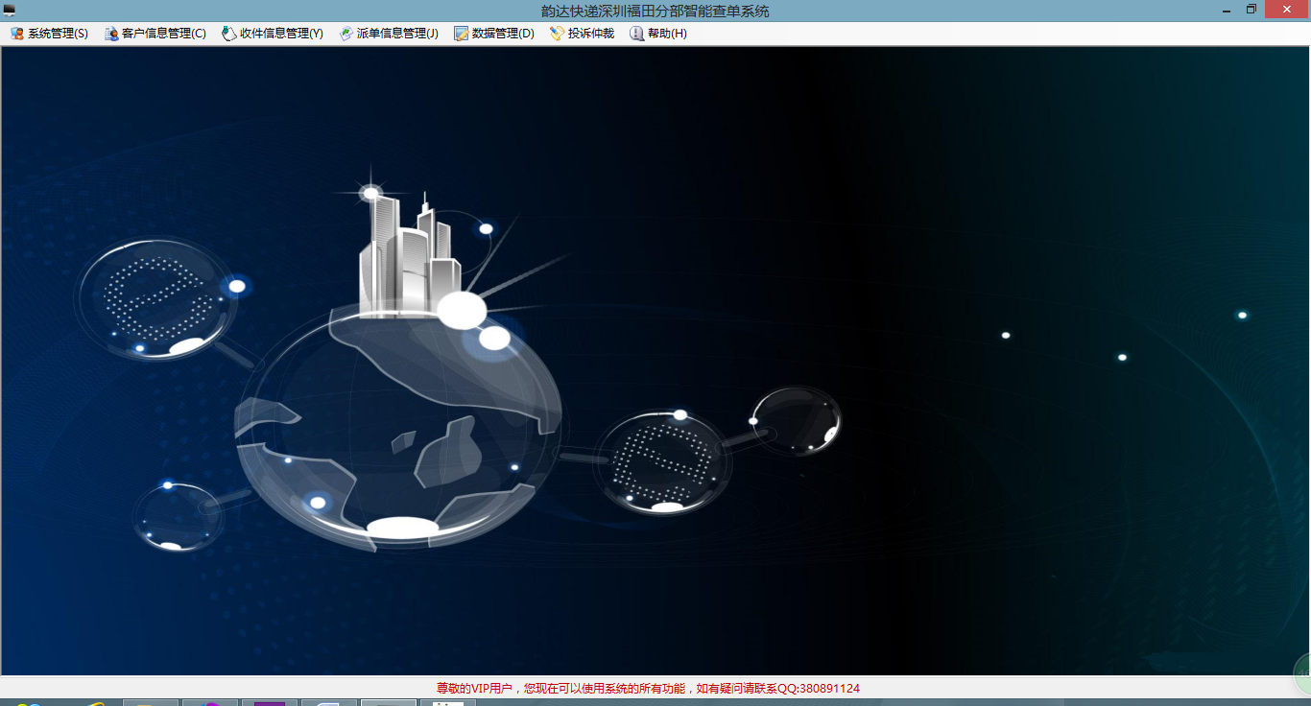

## 参数设置

### 基础设置

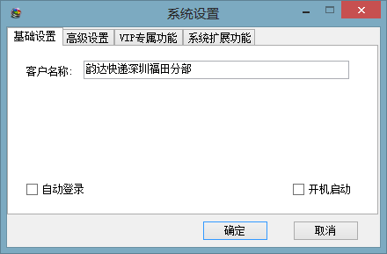

**客户名称:**当前使用用户的分部名称，用户可以自定义，也可以将自己的姓名或者喜欢的句子填上去，到时候登陆成功以后会在主节目的标题栏显示！



### 高级设置

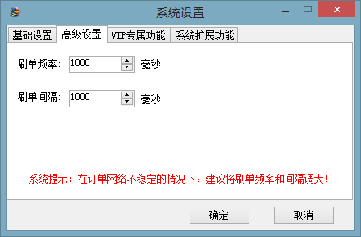

**刷单频率:**多久刷单一次。

**刷单间隔:**刷单完成以后多长时间进行数据处理,在用户网络不稳定或者韵达官网不稳定的情况下，读取收件人信息的时候如果读不出来或者读取异常,建议调大该参数来达到最佳效果。

### VIP专属功能

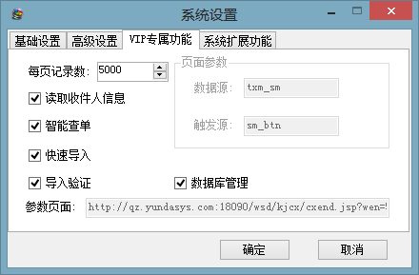

**每页记录数：**系统中所有数据列表页面一页显示的记录条数,最大支持一页显示5000条记录!

**读取收件人信息:**查单过程中读取收件人姓名和收件人单号!

**智能查单:**查单模式下处理完一页单号的时候，智能翻页进行下一页单号的处理!

**快速导入:**会员专享功能，批量导入单号，秒级快速导入单号!

**导入验证:**导入单号的时候不验证单号的标头!

**数据库管理:**打开登录主页中的数据管理功能!



### 系统扩展功能

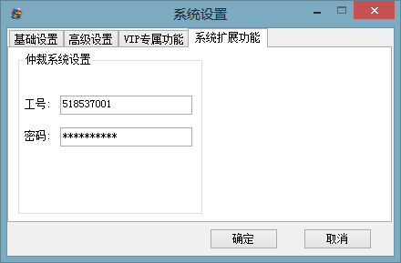

**仲裁系统设置:**设置自动仲裁系统的登录帐号和密码信息，这样在下次进入仲裁系统的时候系统就会自动为你登录自动仲裁系统!

## 用户管理

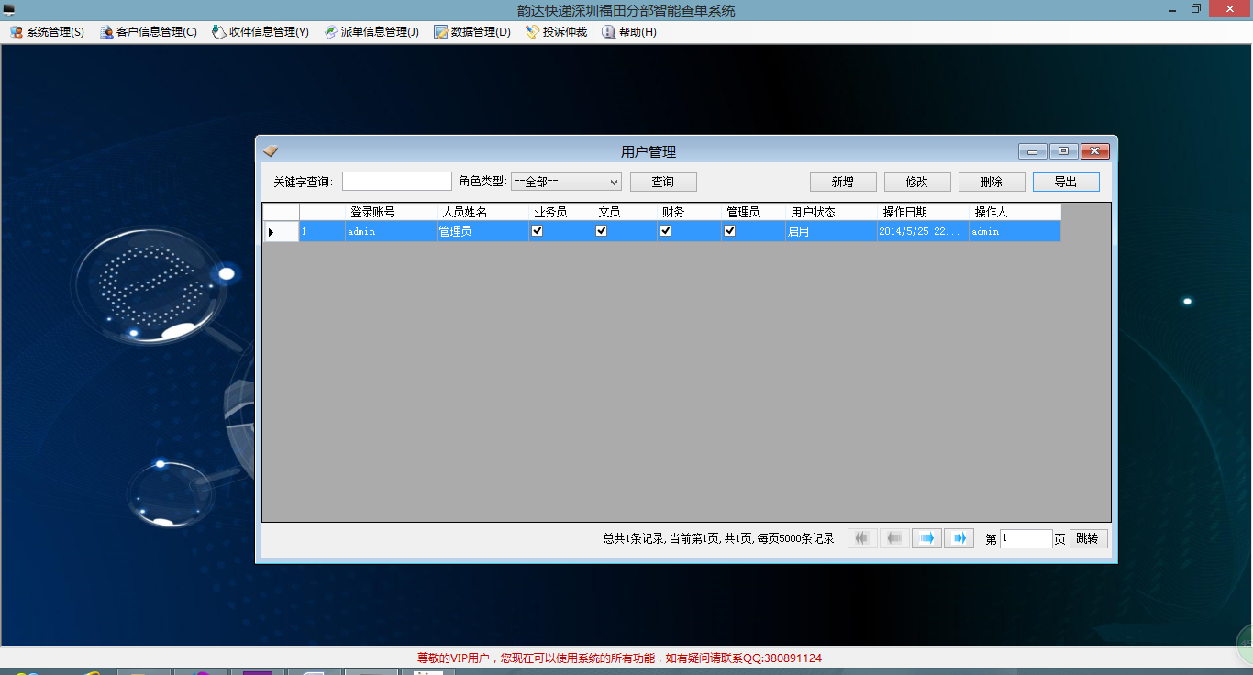

**关键字查询:**可以根据登录帐号,人员姓名,操作人进行快速查询！

**角色类型:**可以根据系统角色进行不同用户查询,可以配合关键字一起使用!

### 新增帐户

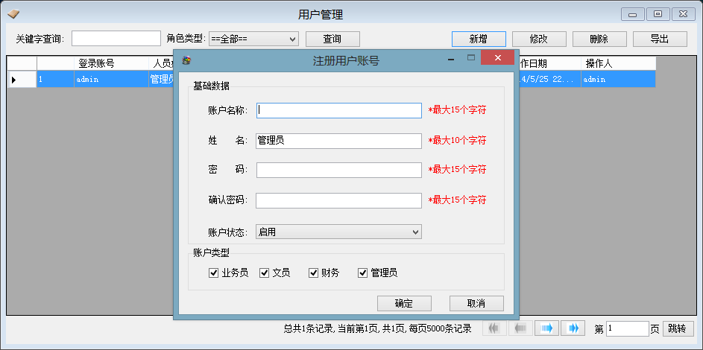

输入账号密码点击确定完成注册.

### 帐户修改

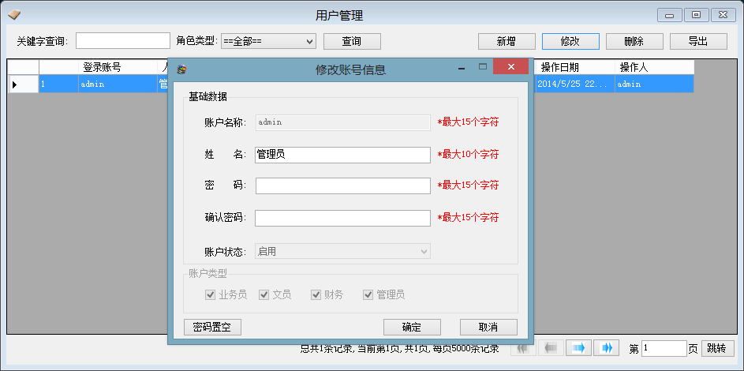

可以修改相关登录帐户的人员姓名和密码信息。

### 重置帐户密码

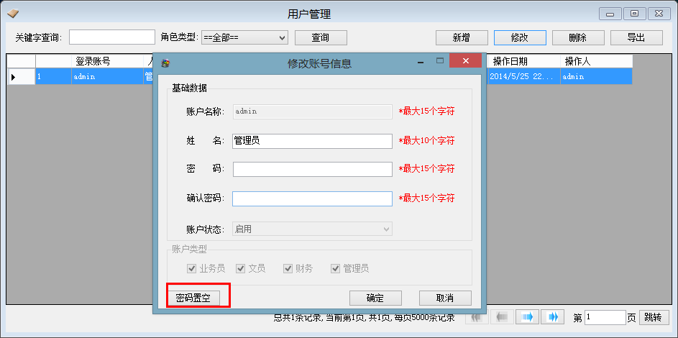

是用于忘记除管理员以外的其它帐户,可以通过将密码置空来让相关的操作员来登录系统!

### 修改帐户密码

参见帐户修改!

### 删除账户信息

选择一行或者多行帐户信息进行删除，删除操作不可逆，请谨慎操作。管理员帐户不能被删除。

### 帐户状态变更

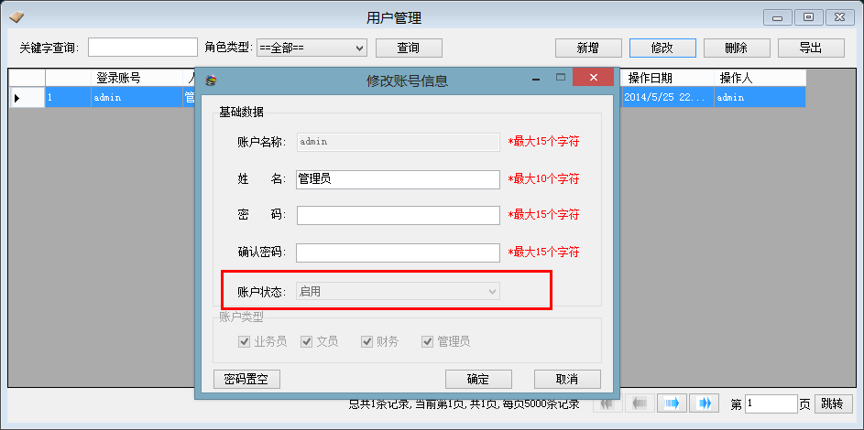

可以启用或者禁用帐户来控制相关账户对系统的使用。被禁用的账户将不能登录系统进行相关的操作。

### 导出账号信息

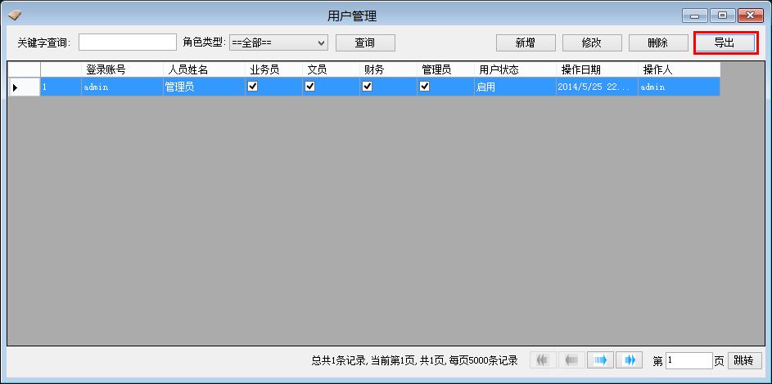

## 注销系统

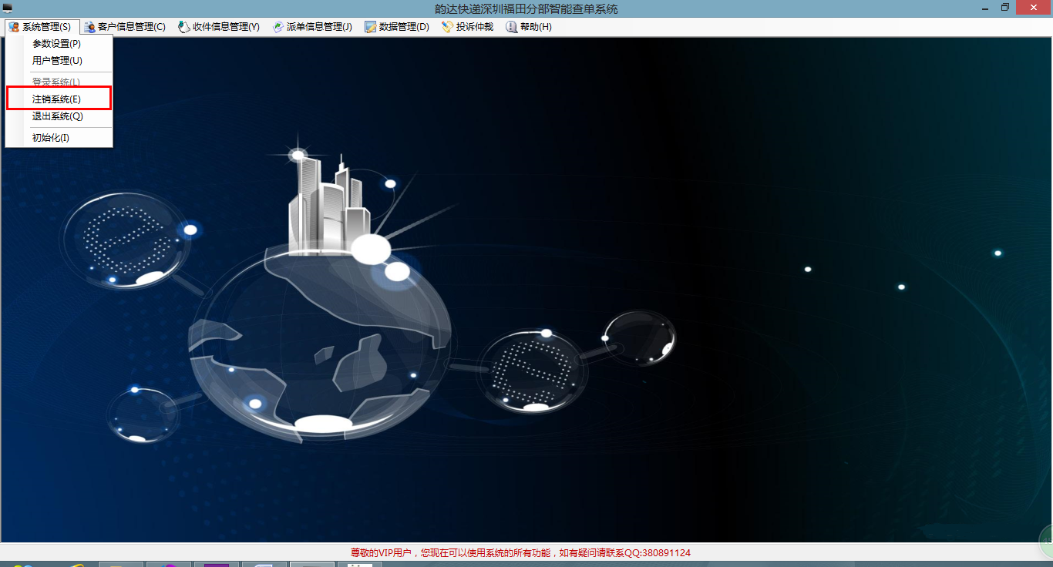

关闭当前软件，重新登录系统!

## 退出系统

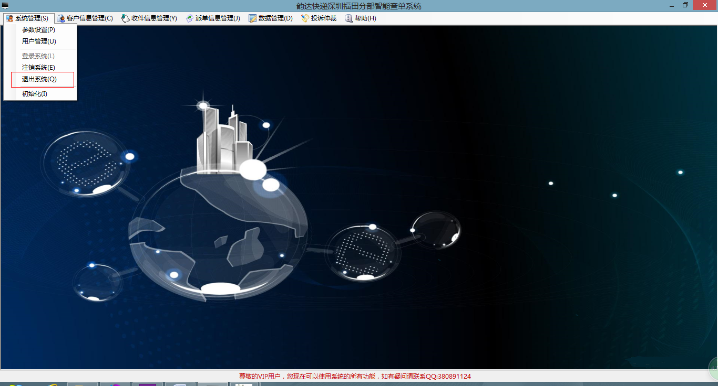

## 初始化系统

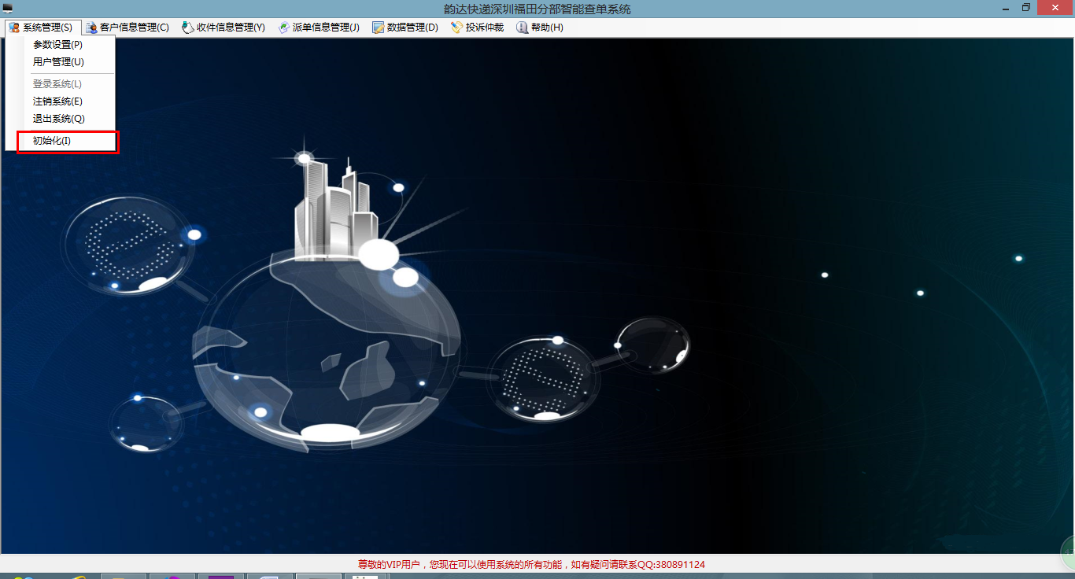

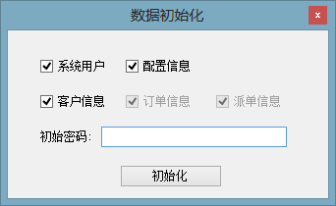

初始化将删除相关勾选的数据，不可逆，操作请谨慎，最好先备份一下当前的数据库!

# 客户信息管理

## 客户信息查询

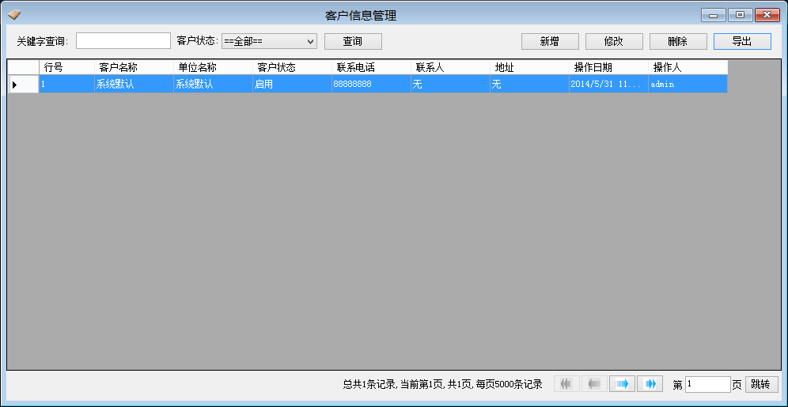

**关键字查询:**可以根据客户名称，单位名称,联系电话等进行查询!

**客户状态:**根据客户的不同状态进行查询！

## 新增客户

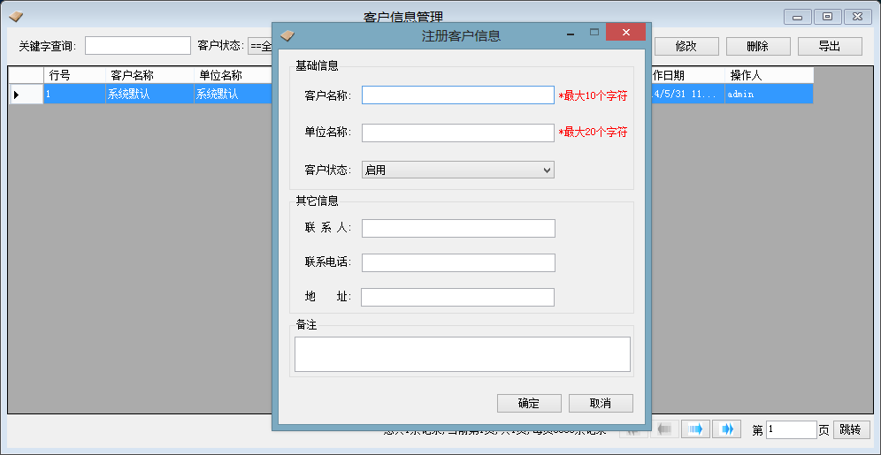

## 修改客户

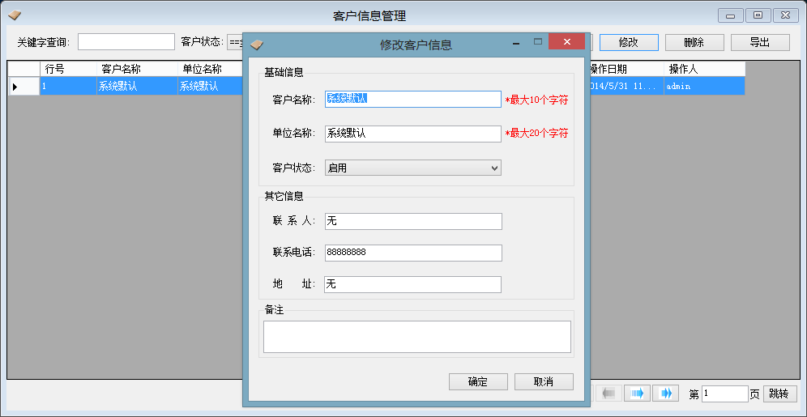

## 修改客户状态

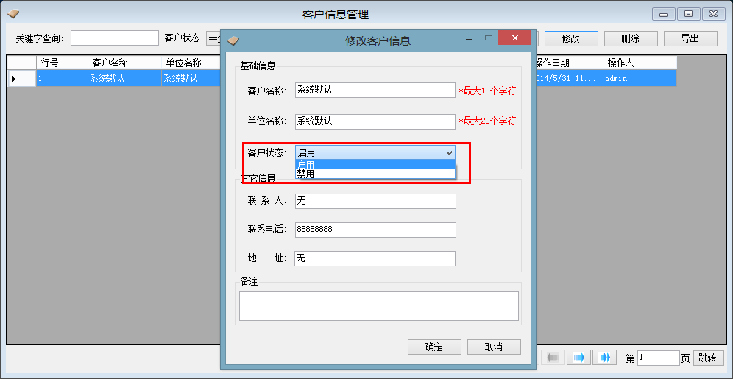

禁用的客户将不在列表中显示!

## 删除客户

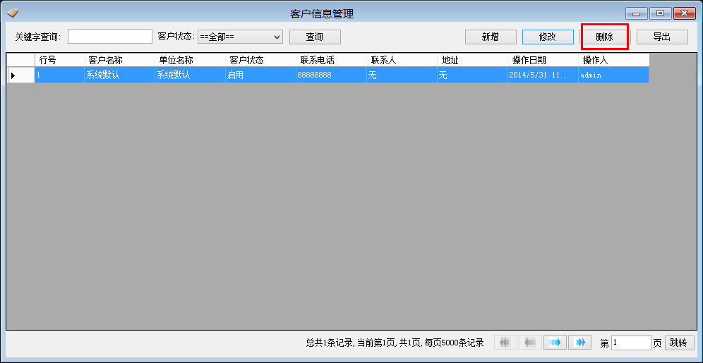

选择一行要删除的数据，进行删除!

## 导出客户

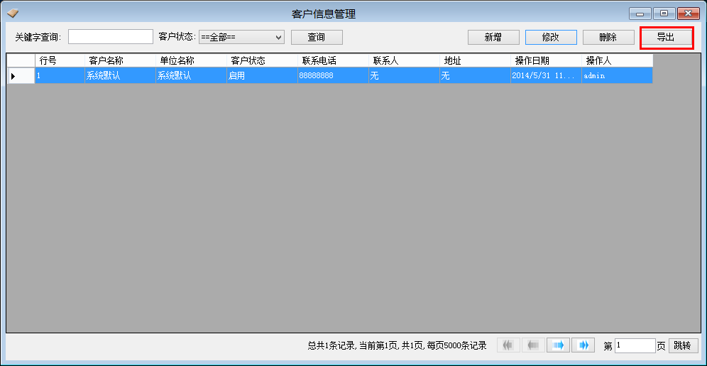

导出客户信息到Excel表格.

# 收件信息管理

## 收件录入

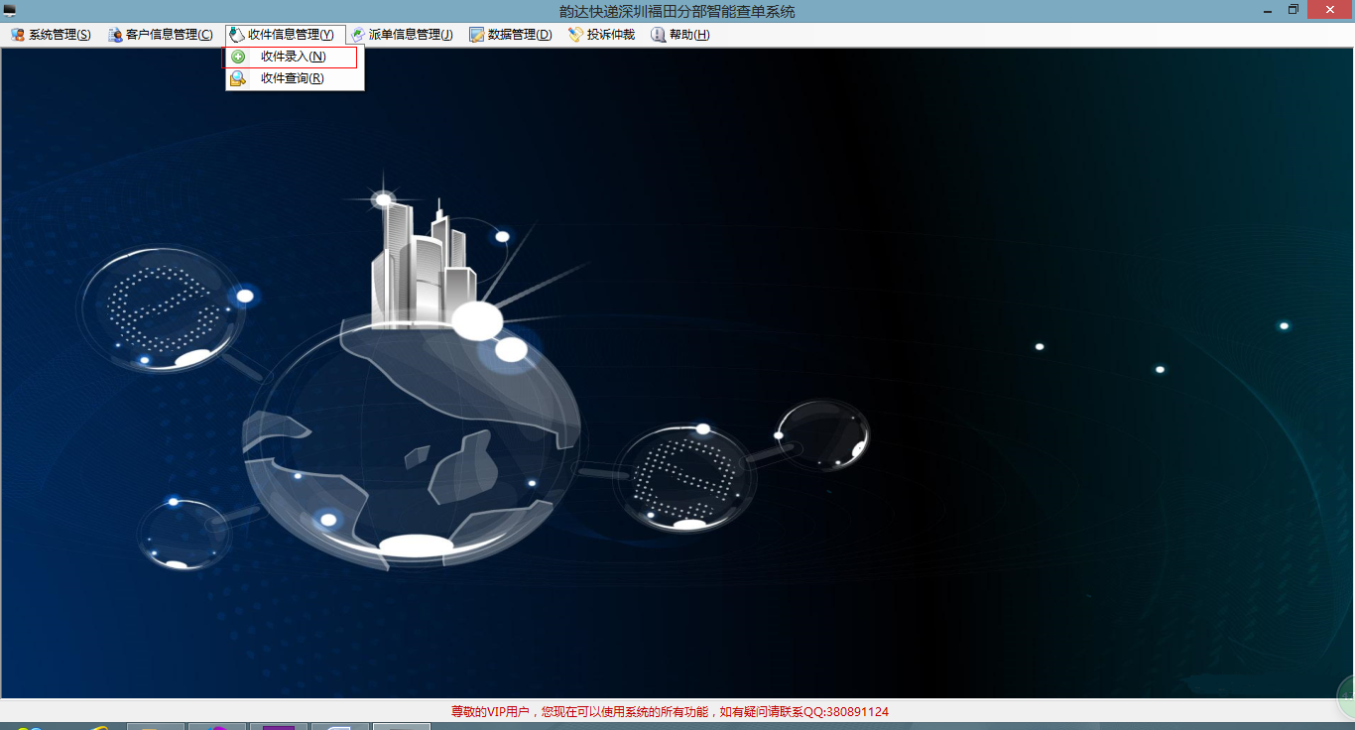

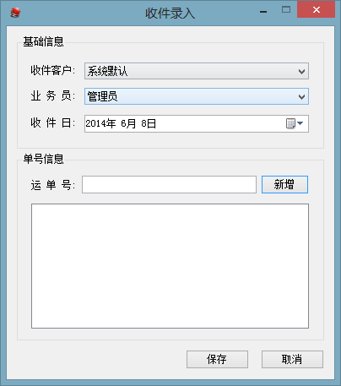

在运单号栏填写运单号，点击新增按钮进行添加，添加好的运单号将显示在下面的列表中!

本系统支持扫描枪电子设备,在扫描的时候只要将光标定位在运单号后的文本框里面就可以自动进行单号扫描了!

## 收件跟踪

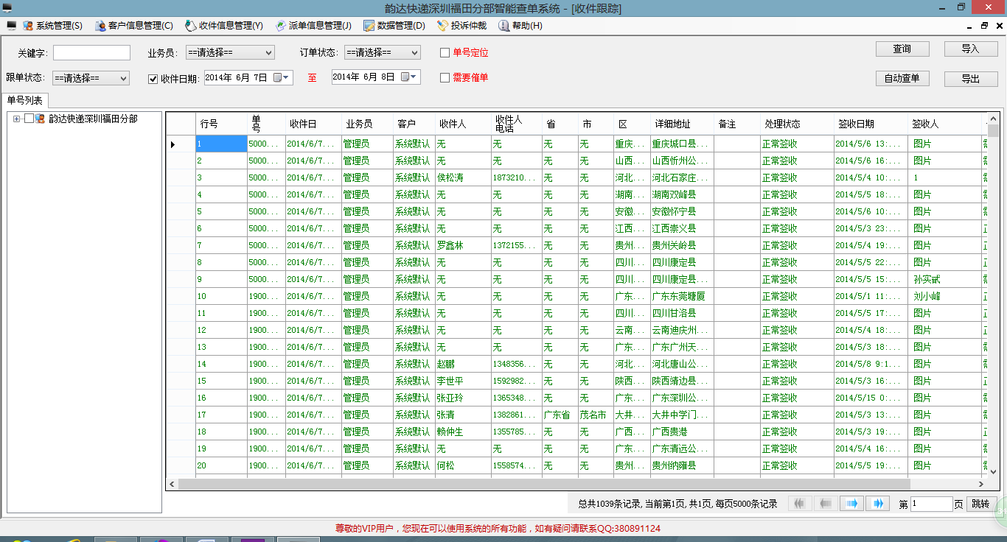

**关键字:**支持单号、收件人、收件人电话号进行单号快速查询。

**业务员:**根据业务员查询单号。

**客户信息:**左侧的树形节点，选择相关的客户就可以查询该客户所有发件单号信息。

**订单状态:**根据订单状态查询相应状态的单号。

**跟单状态:**根据单号的相关状态查询跟单的相关信息。

**收件日期：**查询某个时间段里面的收件信息。

**需要催单：**显示所有需要催单的单号。

**单号定位:**用户通过手动录入或者通过扫描枪扫描进行单号定位。

### 单号详细信息查看

双击任何一行单号信息，就可以进行相关的单号详细信息查看，和官网保持一致。

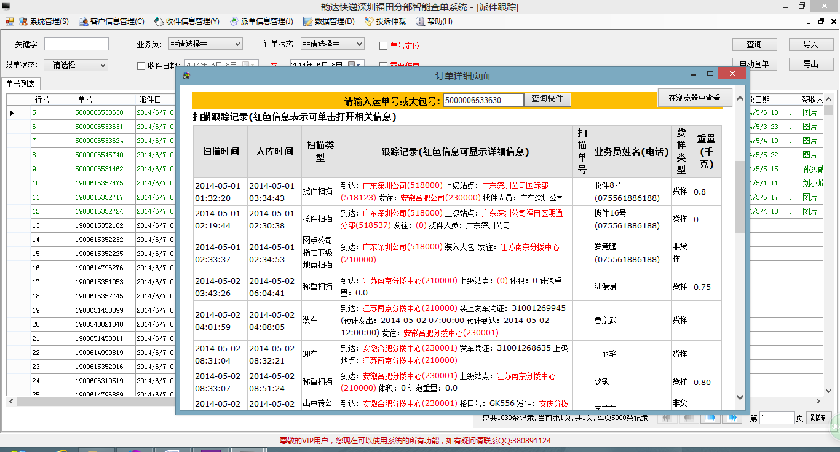

### 单号定位

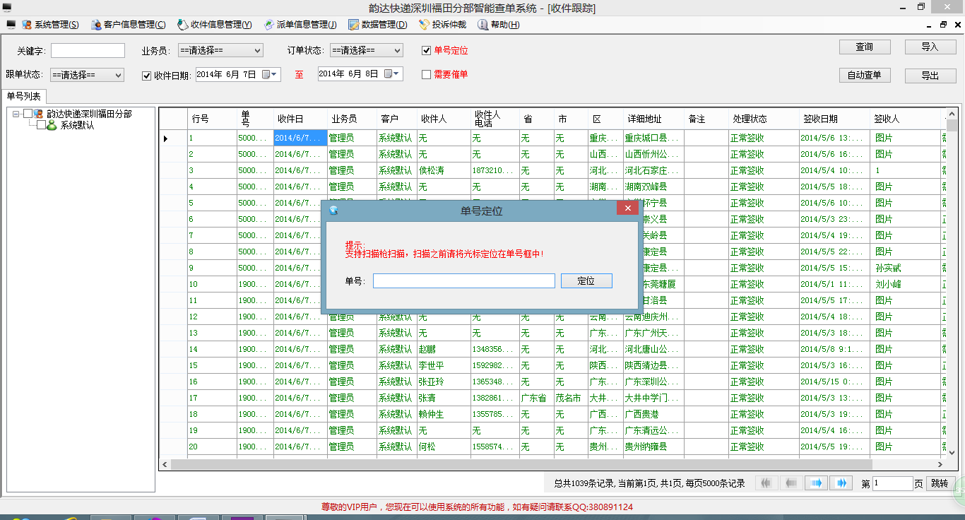

### 快速跟单

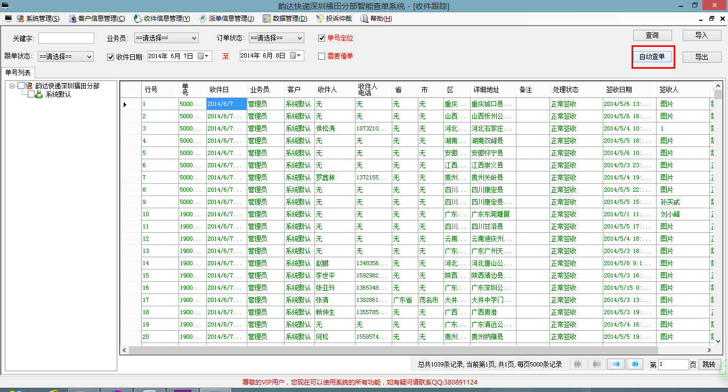

### 单号导入

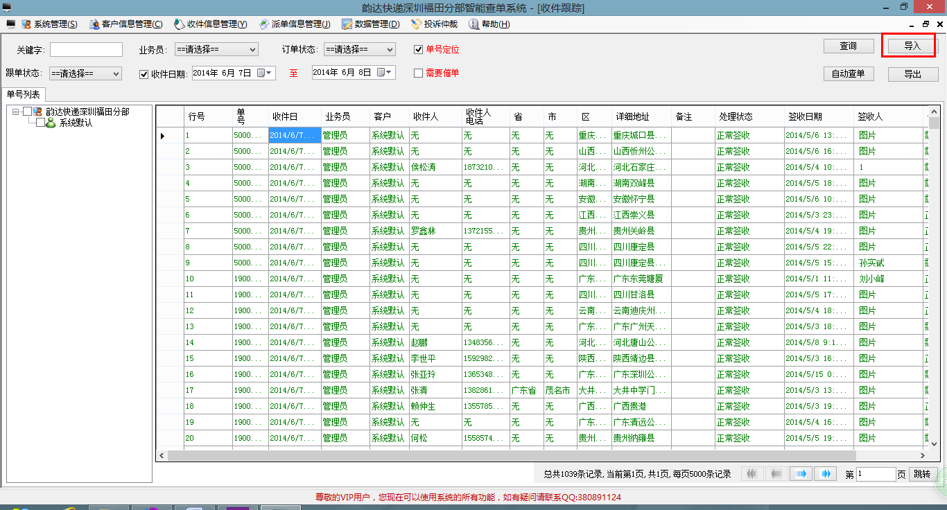

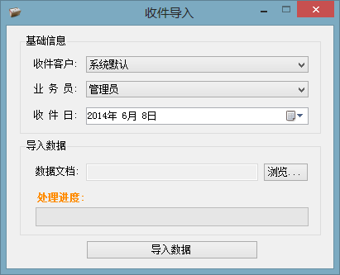

选择相关的数据文档,点击导入数据即可完成!

### 数据导出

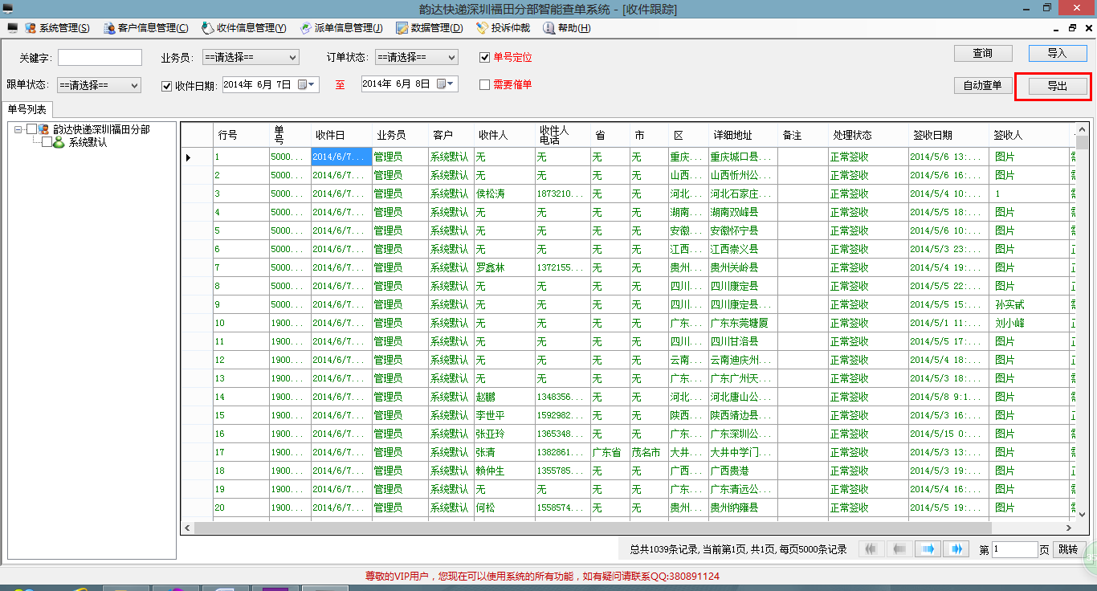

导出相关的记录数据，方便做统计。

# 派件信息管理

## 派件录入

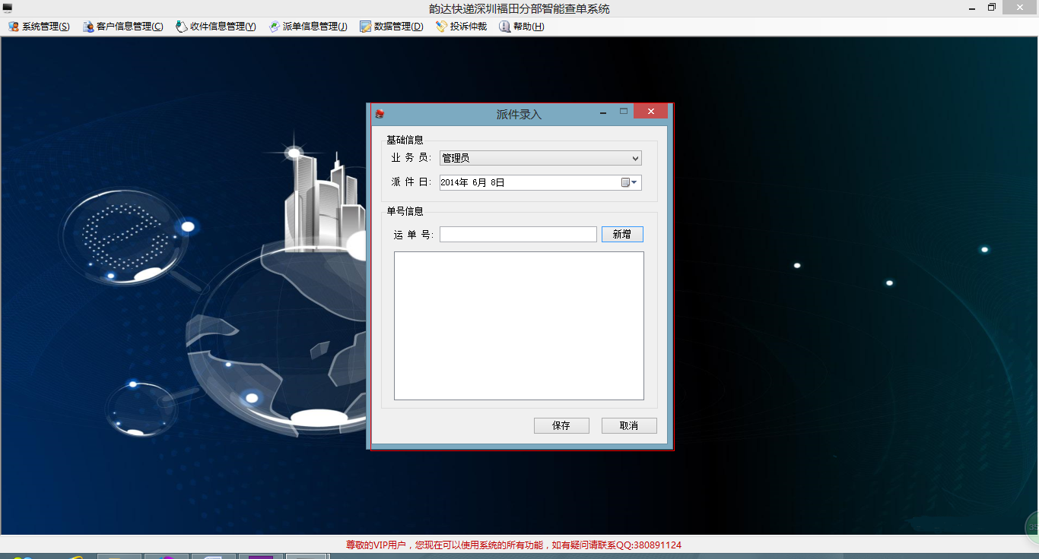

输入相关的信息，和收件录入同样的操作。详情请参见收件录入!

## 派件查询

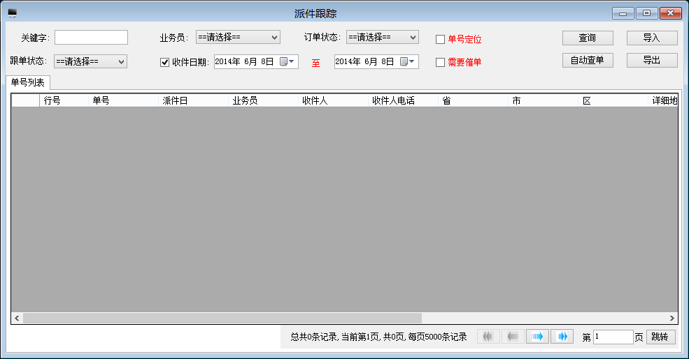

功能类似于收件查询，详细说明请参见收件查询!

# 数据管理

## 数据备份

对当前的数据库文件进行备份操作!

## 数据还原

选择备份的数据文件，恢复数据文件中的数据到当前系统数据文件中!

# 投诉仲裁

## 自动仲裁系统

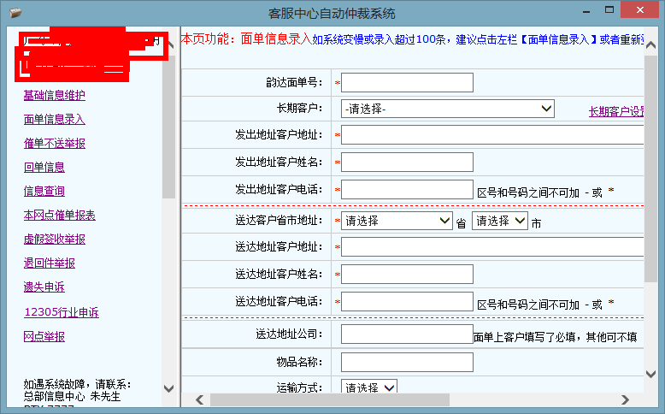

用户不用再到别的系统就可以查看仲裁系统中的相关信息!

# 帮助

相关软件的版本信息和软件使用说明!

# 版权信息

该软件为付费软件，如需使用全部功能请联系软件作者，联系QQ:380891124

编写日期:2014/06/08

编写人:Darren